Nuestro Pasado Industrial A: Diseño de la actividad (Guía docente)
- Título
Nuestro Pasado Industrial

Ubicación curricular
Esta actividad se podría desarrollar en la Unidad 3, La Revolución Industrial.

Cuarto curso ESO
Actividad dirigida a 4º de ESO:
- Bloque 3, La Revolución Industrial: la revolución industrial en Europa y España.
- Bloque 10: la relación entre el pasado, el presente y el futuro a través de la Historia y la Geografía.

Temporalización
La actividad tendrá una duración de cuatro sesiones de 55 minutos.

Nivel de agrupamiento de los alumnos
En la primera, tercera y cuarta sesión será el grupo clase. En la segunda sesión en grupos de cuatro.

Recursos utilizados
  - Recursos: pizarra digital, ordenadores, máquina fotográfica.
  - Espacios: Aula de informática (Aula Plumier), visita a la chimenea seleccionada.

Criterios de Evaluación (según legislación) de la actividad (actividad diseñada según LOMCE)
CONTENIDOS | CRITERIOS DE EVALUACIÓN | ESTÁNDARES DE APRENDIZAJE EVALUABLES
La discusión en torno a las características de la industrialización en España: ¿éxito o fracaso? | 1. Describir los hechos relevantes de la revolución industrial y su encadenamiento causal. | 1.1. Analiza y compara la industrialización de diferentes países de Europa, América y Asia, en sus distintas escalas temporales y geográficas.
 | 2. Entender el concepto de “progreso” y los sacrificios y avances que conlleva. | 2.2. Explica la situación laboral femenina e infantil en las ciudades industriales.

 | 4. Analizar la evolución de los cambios económicos en España, a raíz de la industrialización parcial del país. | 4.1. Especifica algunas repercusiones políticas como consecuencia de los cambios económicos en España. Reconoce, mediante el análisis de fuentes de diversa época, el valor de las mismas no sólo como información, sino también como evidencia para los historiadores.
La relación entre el pasado, el presente y el futuro a través de la Historia y la Geografía | 1. Reconocer que el pasado “no está muerto y enterrado”, sino que determina o influye en el presente y en los diferentes posibles futuros y en los distintos espacios. | 1.3. Compara (en uno o varios aspectos) las revoluciones industriales del siglo XIX con la revolución tecnológica de finales del siglo XX y principios del XXI.

- Competencias básicas
  - Comunicación lingüística. A través del proceso de búsqueda, recogida y elaboración de información los alumnos desarrollarán los distintos componentes que intervienen en la comunicación (lingüístico, pragmático-discursivo, socio-cultural, estratégico y personal).
  - Competencias básicas en ciencia y tecnología. En el anexo I, Descripción de las competencias clave del Sistema Educativo Español, de la Orden ECD/65/2015, de 21 de enero, se describen las competencias básicas en ciencia y tecnología, y se hace referencia a los ámbitos en los que deben abordarse. Estos son sólo los sistemas físicos, los biológicos, los de la Tierra y del Espacio y los tecnológicos. En estas disciplinas se aplicaran metodologías que, de forma transversal, contribuyan a la formación en la investigación científica como método de avance de la ciencia, y la comunicación de la Ciencia, para ser capaces de transmitir los conocimientos y hallazgos.
Esta propuesta deja fuera del método científico los ámbitos sociales y humanísticos tratándolas como disciplinas de segundo orden obviando que éstas utilizan las mismas estrategias de investigación y comunicación que los ámbitos científicos y tecnológicos.
Con esta actividad se pretende que los discentes sean capaces de buscar, tratar, elaborar y comunicar la información a través de las distintas tareas que se proponen.
  - Competencia digital. Los alumnos deben ser capaces de acceder a la información disponible en la red (publicaciones, archivos administrativos e históricos…) para poder elaborar la información y comunicarla a través de los distintos tipos de software (Word, Power Point, Prezi…).

- Aprender a aprender. Con esta actividad los participantes desarrollaran la capacidad para motivarse y, para organizar y gestionar los distintos procesos que intervienen en el proceso de aprendizaje.
- Sentido de iniciativa y espíritu emprendedor. significa adquirir conciencia de la situación a intervenir o resolver, y saber elegir, planificar y gestionar los conocimientos, destrezas o habilidades y actitudes necesarios con criterio propio, con el fin de ser capaces de elaborar el trabajo de investigación.
- Conciencia y expresiones culturales. Con esta actividad los alumnos serán capaces conocer, comprender, apreciar y valorar con espíritu crítico el patrimonio material e inmaterial, especialmente el situado en la Región de Murcia.

Desarrollo de la actividad
El objetivo es investigar el pasado de la industria en Alcantarilla y sus alrededores.
Se formarán entre siete y ocho grupos, formado por cuatro personas. Cada grupo va a investigar una de las chimeneas de ladrillo que hay en el municipio. Es necesario que los alumnos busquen la chimenea, la fotografíen, pregunten a las personas mayores que vivan en los alrededores o en el centro de mayores del municipio todos aquello que pueda ser de interés (a qué se dedicaba la fábrica, quiénes trabajaban, horarios, salarios, propietarios…) y completar esa información con la que encuentren en fuentes escritas. En resumen, el objetivo es conocer el pasado industrial de Alcantarilla y de sus fábricas a partir de los restos que han quedado de ellas: la chimenea de ladrillo. Con el fin de desarrollar las aptitudes artísticas, también pueden dibujarla e incluso hacer un breve análisis estilístico.
En este trabajo, por tanto, vamos a conjugar las fuentes de información orales con las documentales y completaremos el trabajo con las fuentes gráficas.
En la primera sesión, con el grupo clase, se presentará el proyecto “Nuestro pasado industrial”. Se comenzará con una breve explicación acerca de las chimeneas de ladrillo pertenecientes, fundamentalmente, a la industria conservera de Alcantarilla. A continuación, se indicarán los objetivos, los contenidos a desarrollar, las fuentes de información así como los aspectos formales del trabajo de investigación.
En la segunda sesión, en el aula de informática, los diferentes grupos con la información obtenida (entrevistas, fotografías, archivos) continuarán con la elaboración del trabajo de investigación. El docente ira resolviendo las dudas que surjan así como haciendo las observaciones que considere

pertinentes.
En la tercera y cuarta sesión, los diferentes grupos expondrán los trabajos realizados utilizando los recursos que consideren (Power Point, Prezi, documentos de audio de las entrevistas…).

Estándares de aprendizaje
1.1. Analiza y compara la industrialización de diferentes países de Europa, América y Asia, en sus distintas escalas temporales y geográficas.
1.3. Compara (en uno o varios aspectos) las revoluciones industriales del siglo XIX con la revolución tecnológica de finales del siglo XX y principios del XXI.
2.2. Explica la situación laboral femenina e infantil en las ciudades industriales.
  - Especifica algunas repercusiones políticas como consecuencia de los cambios económicos en España.
Reconoce, mediante el análisis de fuentes de diversa época, el valor de las mismas no sólo como información, sino también como evidencia para los historiadores.

Herramientas de evaluación
Este proyecto se compone de dos tareas, una la elaboración de un trabajo de investigación y, otra la presentación oral del proyecto realizado.
Para la evaluación del trabajo de investigación se utilizará la siguiente rúbrica:

ITEM | 4 Sobresaliente | 3 Notable | 2 Aprobado | 1 Insuficiente
Tratamiento y  uso de la información | La información está perfectamente organizada y aporta numerosos datos obtenidos a partir de fuentes diversas.  Complementa la información con gráficos, dibujos o fotografías de | Organiza la información correctamente con un número adecuado de fuentes. Aporta gráficos, dibujos o fotografías de elaboración propia o de otros autores. No cita correctamente | Presenta la información de correctamente. Apenas utiliza fuentes y no aporta documentos gráficos. No cita ninguna fuente. | La información no está elaborada. No utiliza fuentes y no aporta documentos.

 | elaboración propia o de otros autores. Cita correctamente las fuentes de información. | las fuentes de información.
Redacción | La redacción es excelente desde el punto de vista gramatical y ortográfico. Las reflexiones son coherentes y muy bien argumentadas. | La redacción es correcta con pequeños errores gramaticales.  Los razonamientos son adecuados. | La redacción del texto presenta algunos errores gramaticales y ortográficos importantes. No ofrece razonamientos ni valoraciones fundamentados. | La redacción presenta abundantes errores gramaticales y ortográficos. El texto no es  coherente ni razonado.
Aspectos formales | El trabajo  responde a todas las cuestiones planteadas de forma adecuada y completa y cumple con todos los aspectos formales (tipo de letra, tamaños, extensión, portada…). | El trabajo responde a todas las cuestiones planteadas pero no cumple con todos los  aspectos formales (tipo de letra, tamaños, extensión, portada…). | Responde sólo a algunas cuestiones y no cumple con  todos los  aspectos formales (tipo de letra, tamaños, extensión, portada…). | Responde a muy pocas cuestiones y no cumple con los aspectos formales.

Para evaluar la presentación oral:

ITEM | 4 Sobresaliente | 3 Notable | 2 Aprobado | 1 Insuficiente
Expresión oral | Vocaliza correctamente, habla despacio y tiene un  volumen alto. | Vocaliza correctamente y habla despacio y mantiene un volumen alto  durante casi toda la  exposición. | Presenta algunos problemas a la hora de  vocalizar lo que resta claridad.  Además el volumen no es adecuado lo que dificultad su comprensión. | No vocaliza y habla rápido. El volumen es bajo y no se  comprende la exposición.
Expresión corporal | Muestra naturalidad y el lenguaje gestual acompaña a la expresión oral. Se dirige hacia los discentes mientras habla. | Mantiene una actitud natural aunque algunos gestos no acompañan a la expresión oral. Casi toda la exposición se dirige hacia los dicentes. | Demuestra nerviosismo y el lenguaje gestual es escaso y no está sintonía  con la  expresión oral. A menudo no se dirige a los discentes. | Está muy rígido y el lenguaje gestual es inexistente. No se dirige a los discentes y  mantiene una mirada esquiva.
Conocimientos adquiridos | El estudiante es demuestra un profundo conocimiento del tema objeto | El estudiante demuestra dominar el tema objeto de  estudio y | Muestra conocimiento básico del tema y responde con dudas a las | No muestra conocimiento del tema y no es capaz de  responder a las

 | de estudio y es capaz de  responder a las cuestiones planteadas por sus compañeros. | responde a casi todas las  cuestiones. | cuestiones planteadas. | cuestiones planteadas.

B: Actividad (Material para el alumno)

“Nuestro pasado industrial”

Las chimeneas industriales de Alcantarilla y de otros municipios de la Región de Murcia forman parte de nuestro patrimonio civil e industrial. Su construcción se relaciona con la industrialización de Murcia desde el siglo finales del siglo XIX en adelante. Fábricas de cerámica, jabones, minería, harinas y cereales, licores y, muy especialmente, la conserva van a tener entre sus instalaciones imponentes chimeneas de ladrillo que van a perdurar hasta nuestros días y que suponen una valiosa fuente de conocimiento de nuestro entorno más cercano. No en vano muchas de ellas están declaradas como Bien de Interés Cultural (BIC) con el objeto de dotar a estas chimeneas de una protección mayor que permita su conservación y restauración. El estudio de este patrimonio nos va a permitir conocer, en profundidad, la industrialización del municipio de Alcantarilla.
El trabajo se presentará en PDF, constará de un mínimo de 500 palabras y tendrá los siguientes apartados:
    - Portada en la que figurará el título (nombre de la fábrica) y el nombre de los componentes del grupo.
    - Índice.

    - Desarrollo de la información. En este apartado figurará un prólogo o introducción, el desarrollo y la conclusión del trabajo.
c. 1.- En el prólogo explicaréis brevemente la evolución industrial de Alcantarilla y el papel que la industria tiene actualmente en la ciudad (esta información la puedes buscar en Internet o en alguna publicación).
c. 2.- En el desarrollo os centraréis en la información que hayas obtenido de la fábrica elegida.
c. 3.- En la conclusión valoraréis la necesidad de conocer y conservar los restos del patrimonio industrial y pensaréis posibles usos que se puede dar a ese patrimonio.

    - 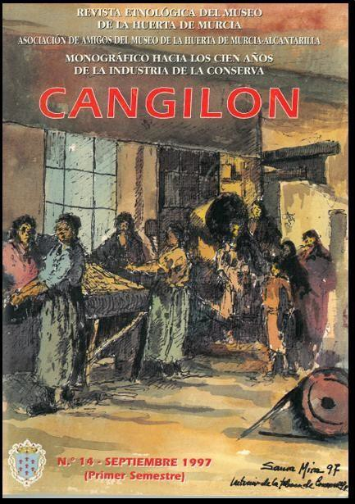Bibliografía. Citaréis las obras consultadas siguiendo las normas de citas correspondientes.

    - Acompañaréis el trabajo con imágenes de la chimenea, tanto fotos como dibujos que podáis hacer.
    - Presentación y exposición del trabajo de investigación utilizando Power Point, Prezi o software similar.
Como introducción al tema los alumnos pueden leer estos artículos. El primero sobre Alcantarilla y el segundo sobre Molina.
  - Chimeneas en Alcantarilla.

  - Chimeneas en Molina.
Para profundizar en el estudio, una de las fuentes bibliográficas más interesantes que pueden utilizar es la siguiente publicación, cuyo enlace es:
  - Las chimeneas industriales de Alcantarilla.

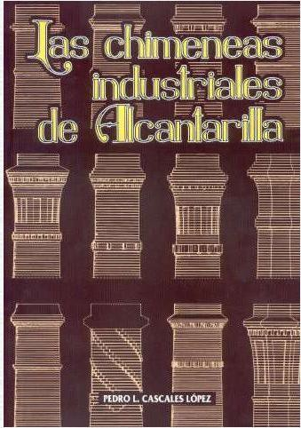

En esta dirección pueden encontrar los números de la revista “Cangilón”, vinculada con la Asociación de Amigos del Museo Etnológico de la Huerta de Murcia, con sede en Alcantarilla. Destacamos el número 14 en el que se conmemora el centenario de la industria conservera en Murcia. En ella pueden encontrar entrevistas con los herederos de precursores de la industria conservera murciana, sólo tienes que buscar la fábrica que has elegido y leer la entrevista correspondiente. También aparece un artículo dedicado a Hero y a otros conserveros de la época.

- Entrevistas con los herederos de los precursores de la industria conservera.

- El visionado de este vídeo sobre la industria de la conserva en la Región de Murcia.

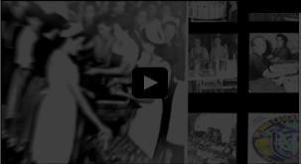

- También pueden buscar información en Proyecto CARMESÍ (Catálogo de Archivos de la Región de Murcia en la Sociedad de la Información) cuya finalidad es la difusión del patrimonio documental de la Región de Murcia y la protección del mismo para asegurar su conservación.

